Изм
Лист
№ докум.
Подп.
Лист
Дата
Лит.
Листов
Разраб.
Провер.
Савина Е.С.
Наумов Г.М.

КГТА
И-111
Обоснование и выбор средств реализации задачи
Реценз.
Н.контр.
Утв.

Рогов В.П.
ВКР.230100.62.07.000 ПЗ
У
Инв. № подп.
Подп. и дата
Взам. инв. №
Инв. № дубл.
Подп. и дата
Перв. примен.
Справ. №

- ОБОСНОВАНИЕ И ВЫБОР СРЕДСТВ РЕАЛИЗАЦИИ ЗАДАЧИ

  - Описание программно-технической среды (существующей в организации)
Изм
Лист
№ докум.
Подп.
Лист
Дата
ВКР.230100.62.07.000 ПЗ

Инв. № подп.
Подп. и дата
Взам. инв. №
Инв. № дубл.
Подп. и дата
Перв. примен.
Справ. №

Наряду с разработкой программного обеспечения компания ИНТЕРМЕХ оказывает услуги по внедрению Автоматизированных Систем Управления Конструкторско-Технологической Подготовкой Производства (АСУ КТПП).
АСУ КТПП на предприятии позволяет повысить эффективность КТПП за счет программных продуктов собственной разработки компании ИНТЕРМЕХ, которые тесно интегрируются с CAD, CAM и другими системами сторонних разработчиков-партнеров ИНТЕРМЕХ (Autodesk Inc., SolidWorks, Siemens PLM Software, PTC) и системами класса ERP, MES, MDM (рис. 3.1).
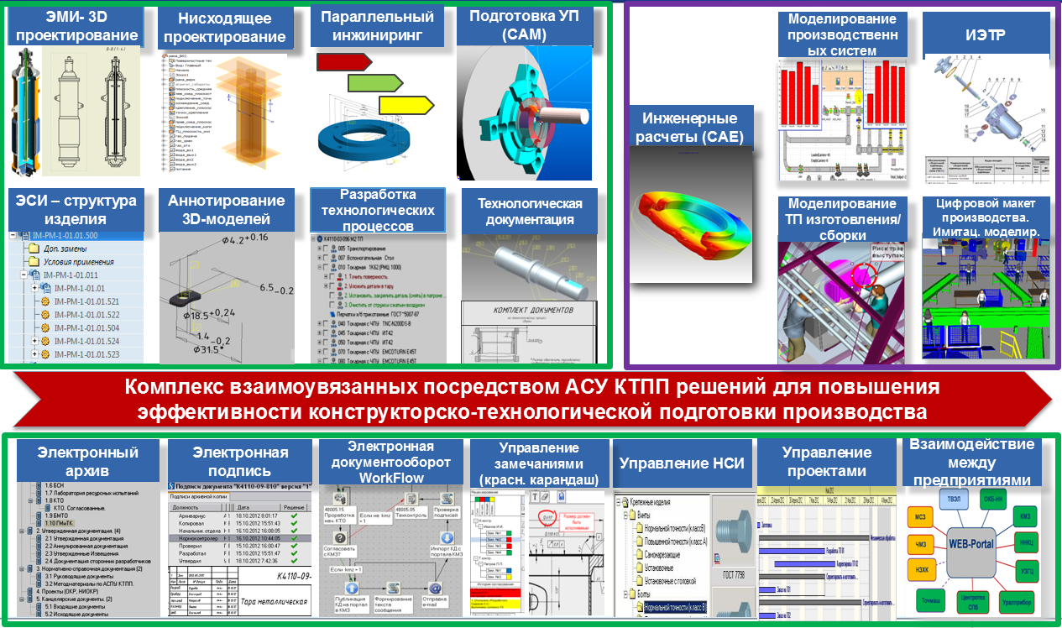
Рисунок 3.1. Комплекс решений АСУ КТПП
Базовое программное обеспечение АСУ КТПП в ОАО «КЭМЗ» (рис. 3.2)


Рисунок 3.2. Используемые программные продукты
Search – система, предназначенная для создания и ведения архива технической документации предприятия и управления его документооборотом. Важнейшей особенностью системы является то, что параллельно с архивом документов в Search ведется архив изделий, выпускаемых и используемых на предприятии, включая информацию о составе и применяемости этих изделий. Полная интеграция с CAD-системами Autodesk Inventor, AutoCAD, Unigraphics, SolidWorks, SolidEdge, Pro/Engineer.
Изм
Лист
№ докум.
Подп.
Лист
Дата
ВКР.230100.62.07.000 ПЗ

Инв. № подп.
Подп. и дата
Взам. инв. №
Инв. № дубл.
Подп. и дата
Перв. примен.
Справ. №
Techcard - комплекс средств автоматизации технологической подготовки производства. Включает в себя подсистему проектирования технологических процессов для различных видов производств, подсистему построения и оформления операционных эскизов, генератор технологических документов.
IMBASE - это система управления справочными данными, предназначенная для создания, пополнения и ведения иерархических баз данных стандартных элементов, материалов и других объектов, используемых системами разработки и ведения конструкторской и технологической документации.
AVS – система, предназначенная для разработки в автоматическом и диалоговом режимах комплекта текстовой конструкторской документации. Автоматизирует выпуск единичных спецификаций, групповых спецификаций форм А и Б, различных ведомостей. Обеспечивает оформление спецификаций и ведомостей в полном соответствии с ГОСТ 2.106-96 или СТП предприятия.
Autodesk Inventor - семейство продуктов для функционального трехмерного машиностроительного проектирования и конструирования. Модель, подготовленная в Inventor, является точным цифровым 3D прототипом изделия, с помощью которого можно проверять конструкцию в действии параллельно с ведением конструкторских работ. Autodesk Inventor обладает интуитивной параметрической рабочей средой для создания концептуальных эскизов и кинематических моделей деталей и изделий. В Inventor автоматически формируются интеллектуальные представления таких компонентов, как пластмассовые детали, металлические рамы, вращающиеся компоненты, трубопроводные системы, электрические провода и кабели.
Cadmech – это мультиплатформенная система проектирования изделий, которая базируется на различных пакетах 2D и 3D проектирования, (AutodeskAutoCad и Inventor, SolidWorks, SiemensSolidEdge и NX, PTC ProEngineer и Creo) и дополняет их функциональные возможности для автоматизации типовых конструкторских задач. Cadmech - это многофункциональное конструкторское приложение, которое встраивается непосредственно в базовую среду проектирования, поэтому пользователь работает в привычной для него среде, не переключаясь в сторонние приложения.
IPS (Intermech Professional Solutions) - универсальная система корпоративного уровня для управления информационными объектами. IPS позволяет объединить в себе и управлять всей информацией о продукции: от концептуального дизайна - до сдачи в производство, от изготовления отдельных экземпляров и партий - до утилизации отслуживших свой срок изделий. Программный комплекс IPS обеспечивает высокоэффективное управление данными на всех этапах разработки документации, подготовки производства, выпуска и эксплуатации продукции. Использование продуктов семейства IPS позволяет организовать производство в соответствии со стандартами качества (ISO 9000 и др.), сократить затраты на разработку и производство новых изделий, улучшить качество, сократить сроки выхода продукта на рынок, создать общекорпоративную информационную систему, объединить в единое информационное пространство ресурсы, процессы, продукцию и прочую информацию.
Изм
Лист
№ докум.
Подп.
Лист
Дата
ВКР.230100.62.07.000 ПЗ

Инв. № подп.
Подп. и дата
Взам. инв. №
Инв. № дубл.
Подп. и дата
Перв. примен.
Справ. №

  - Описание условий/требований или ограничений к функционированию задачи

Главное требование для функционирования задачи - наличие лицензионных программных продуктов:
Autodesk Inventor Professional 2014 — система трехмерного твердотельного и поверхностного параметрического проектирования (САПР) компании Autodesk, предназначенная для создания цифровых прототипов промышленных изделий.
Системные требования:
Операционная система Microsoft Windows 7 / 8 (32- или 64-разрядный вариант), Microsoft Windows Vista (32- или 64-разрядный вариант), Microsoft Windows XP Professional (SP3) или Professional x64 Edition (SP2)
Процессор Intel Pentium 4 с тактовой частотой 2 ГГц или выше, Intel Xeon, Intel Core, AMD Athlon 64 или AMD Opteron
Не менее 4 Гб оперативной памяти
Графический адаптер, поддерживающий Direct3D 9 или Microsoft Direct3D 10
Microsoft Internet Explorer 6 или более поздней версии (.NET Framework версии 4.5 веб-браузер)
15 ГБ свободного дискового пространства для установки
Подключение к Интернету для возможности загрузки компонентов и доступа к службе подписки.
Cadmech Inventor v.9 — САПР компании Intermech, система, значительно расширяющая возможности в области проектирования машиностроительных чертежей.
Изм
Лист
№ докум.
Подп.
Лист
Дата
ВКР.230100.62.07.000 ПЗ

Инв. № подп.
Подп. и дата
Взам. инв. №
Инв. № дубл.
Подп. и дата
Перв. примен.
Справ. №
Системные требования:
Операционная система Microsoft Windows XP (32-разрядный вариант) /
Windows 7 (32- или 64-разрядный вариант).
Требования к аппаратной конфигурации компьютера определяются программой Autodesk Inventor.
Необходимо наличие установленного программного обеспечения:
Autodesk Inventor.
IPS IMBase Pro, или IPS AVS Pro, или IPS Search.

Search - система ведения архива технической документации предприятия и управления данными об изделиях.
Системные требования:
Операционная система Microsoft Windows XP / Windows7 (32- или 64-разрядный вариант)
Необходимо наличие установленного программного обеспечения:
Firebird 2.1.3 или Oracle 9.2-11.2 или MS SQL 2000-2012
Требования к файл-серверу определяются требованиями к серверу СУБД и количеством пользователей

Система IMBASE, специально предназначена для хранения и использования информации обо всем, что может пригодиться конструктору и технологу.
Системные требования:
Операционная система Microsoft Windows XP / Windows7 (32- или 64-разрядный вариант)
Необходимо наличие установленного программного обеспечения:
Firebird 2.1.3 или Oracle 9.2-11.2 или MS SQL 2000-2012
Требования к файл-серверу определяются требованиями к серверу СУБД и количеством пользователей
Система TECHCARD охватывает ВСЕ этапы технологической подготовки производства на предприятии и дает возможность обеспечить полную унификацию и стандартизацию производственных процессов.
Системные требования:
Операционная система Microsoft Windows XP / Windows7 (32- или 64-разрядный вариант)
Изм
Лист
№ докум.
Подп.
Лист
Дата
ВКР.230100.62.07.000 ПЗ

Инв. № подп.
Подп. и дата
Взам. инв. №
Инв. № дубл.
Подп. и дата
Перв. примен.
Справ. №
Необходимо наличие установленного программного обеспечения:
Firebird 2.1.3 или Oracle 9.2-11.2 или MS SQL 2000-2012
Требования к файл-серверу определяются требованиями к серверу СУБД и количеством пользователей

Microsoft Visual Studio 2013 - линейка продуктов компании Microsoft, включающих интегрированную среду разработки программного обеспечения и ряд других инструментальных средств. Данные продукты позволяют разрабатывать как консольные приложения, так и приложения с графическим интерфейсом, в том числе с поддержкой технологии Windows Forms, а также веб-сайты, веб-приложения, веб-службы как в родном, так и в управляемом кодах для всех платформ, поддерживаемых Windows, Windows Mobile,Windows CE, .NET Framework, Xbox, Windows Phone .NET Compact Framework и Silverlight.
Системные требования:
Операционная система Microsoft Windows 7 / 8 /8.1 (64- или 86-разрядный вариант)
Требуемые компоненты: Internet Explorer 10
Требования к оборудованию:
Процессор с тактовой частотой 1,6 ГГц или большей
ОЗУ объемом 1 ГБ (1,5 ГБ для работы на виртуальной машине)
10 ГБ доступного пространства на жестком диске
Жесткий диск с частотой вращения 5400 об/мин
Видеоадаптер, соответствующий стандарту DirectX 9 и поддерживающий разрешение экрана 1024 x 768 или выше.

